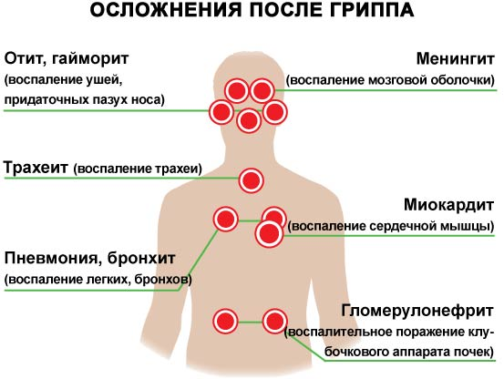

Как действует прививка против гриппа
Вакцинация против гриппа позволяет подготовиться к эпидемии, сделав свой организм менее восприимчивым к вирусу. Антигриппозная прививочная вакцина содержит белки вируса гриппа. Иммунная система реагирует на их попадание в организм, начиная вырабатывать специфические антитела к данному вирусу. И когда человек, которому сделали прививку от гриппа, сталкивается с источником гриппозной инфекции, вирус гриппа встречает в организме уже настроенную на него защиту.
Как часто надо делать прививки от гриппа
Особенностью гриппа являются частые мутации вируса – возбудителя заболевания. Поэтому невозможно сделать прививку, которая предохраняла бы от любой модификации вируса гриппа. Производители вакцин следят за текущей эпидемиологической обстановкой, ежегодно обновляя вакцину так, чтобы она учитывала последние наиболее массовые мутации гриппа. Это означает, что каждый год для получения наиболее надежного иммунитета против гриппа, который будет распространяться в этом году, нужна новая прививка. К тому же количество антител к вирусу со временем падает, и через 6-12 месяцев их количество уже не может противостоять инфекции.
Прививку от гриппа следует делать заранее. Вакцинацию против гриппа нельзя рассматривать в качестве экстренной меры: на формирования иммунитета к вирусу требуется время (не меньше недели).
Также следует иметь в виду, что вакцинация против гриппа не означает, что привитой человек гарантированно не заболеет ОРВИ в данный сезон. Но вероятность заболеть значительно уменьшается. Также, если болезнь все-таки случится, она, скорее всего, будет протекать в ослабленной форме.

Кому необходима вакцинация против гриппа
Прежде всего, вакцинация против гриппа необходима тем, кому по роду работы приходится много общаться с людьми: они рискуют заболеть больше других, особенно это касается медицинских работников. Также Всемирная организация здравоохранения рекомендует делать прививку от гриппа и тем, для кого грипп представляет наибольшую опасность – лицам, предрасположенным к заболеванию ОРВИ, пожилым людям, а также - страдающим хроническими заболеваниями сердца, легких, почек, эндокринной и нервной системы.

Нужна ли Вам прививка от гриппа?

Эффективным методом профилактики гриппа считается вакцинация. Вакцины от гриппа обновляются ежегодно, с учетом циркулирующих штаммов вирусов гриппа. Если вы относитесь к какой-либо из ниже перечисленных категорий, вам нужна прививка от гриппа:

Люди с пониженным иммунитетом

Люди с хроническими заболеваниями (включая ожирение, гипертонию)

Люди с тяжелыми заболеваниями легких

Дети от полугода до 15 лет (прежде всего, часто болеющие дети)

Медицинские работники

Работники детских учреждений

Работники крупных организаций с большой скученностью людей

Люди, чья работа связана с большим количеством контактов с другими людьми

Беременные женщины и женщины, планирующие беременность

Вынужденные переселенцы, испытывающие бытовые и психологические трудности

Экстренная помощь при гриппе
Если вы заболели, вызывайте врача и оставайтесь дома. Переносить грипп на ногах чревато развитием осложнений со стороны сердечно - сосудистой, дыхательной и нервной систем. Кроме того, оставаясь дома, вы предотвратите распространение вируса.

Как долго человек остается заразным? По мнению врачей, в среднем 5–7 дней. Если температура не превышает 38–38,5 градусов и вы хорошо ее переносите, не спешите принимать жаропонижающие. Температура — защитная реакция организма, она замедляет развитие и размножение вирусов. Старайтесь больше пить (2–3 литра в день). Можно принимать и назначенные врачом противовирусные средства. Однако это лучше делать в первые часы заболевания, затем их эффективность снижается. А вот ударные дозы аскорбинки, как доказали ученые, почти не влияют на скорость выздоровления при гриппе.
Что поможет устоять перед вирусами?
В период эпидемии очень важно соблюдать правила гигиены: тщательно мойте руки, особенно после посещения общественных мест. Не касайтесь руками лица, носите с собой антибактериальный гель и при необходимости обрабатывайте им руки. Пейте чай с медом и имбирем (имбирь обладает противовирусными и противовоспалительными свойствами).

Противопоказания к вакцинации от гриппа
Несмотря на несомненную пользу и эффективность прививок против гриппа, проводить эту процедуру все же надо с осторожностью.
Прививку против гриппа нельзя делать если:
- у вас есть аллергия на куриный белок;
- если после прошлогодней прививки против гриппа проявлялись аллергической реакции;
- в случае острого заболевания, или при обострении хронического заболевания.
- О том, что иммунная система напряжена, может свидетельствовать повышенная температура. При повышенной температуре вакцинация от гриппа не проводится.
Кроме перечисленных есть и другие противопоказания, поэтому перед тем как делать прививку от гриппа обязательно проконсультируйтесь с врачом.
Вакцины вызывают формирование высокого уровня специфического иммунитета (защиты) против гриппа. Защитный эффект после вакцинации, как правило, наступает через 8-12 дней и сохраняется до 12 месяцев. Вот почему необходимо провести вакцинацию против гриппа до начала сезонного подъема заболеваемости гриппом и ОРВИ.

Помните, что заболевание легче предупредить, чем лечить!

